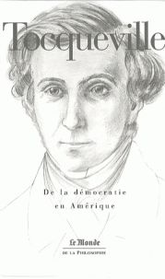
De la Démocratie en Amérique

Alexis de Tocqueville (1805-1859), De la démocratie en Amérique,

Je ne connais pas un seul peuple manufacturier et commerçant, depuis les Tyriens jusqu'aux Florentins et aux Anglais, qui n'ait été un peuple libre. Il y a donc un lien étroit et un rapport nécessaire entre ces deux choses : liberté et industrie... La liberté est donc particulièrement utile à la production des richesses. On peut voir au contraire que le despotisme lui est particulièrement ennemi.
Et pourtant…
Quel beau jeune homme…

BIBLIOGRAPHIE

Aron Raymond. Idées politiques et vision historique de Tocqueville. In: Revue française de science politique, 10ᵉ année, n°3, 1960. pp. 509-526; doi : https://doi.org/10.3406/rfsp.1960.392581
https://www.persee.fr/doc/rfsp_0035-2950_1960_num_10_3_392581

C’est un article tout à fait remarquable et qui constitue une excellente introduction à l’œuvre de Tocqueville. Voici quelques thèmes abordés et quelques questions que s’est posée Tocqueville et que Raymond Aron a clairement dégagées.

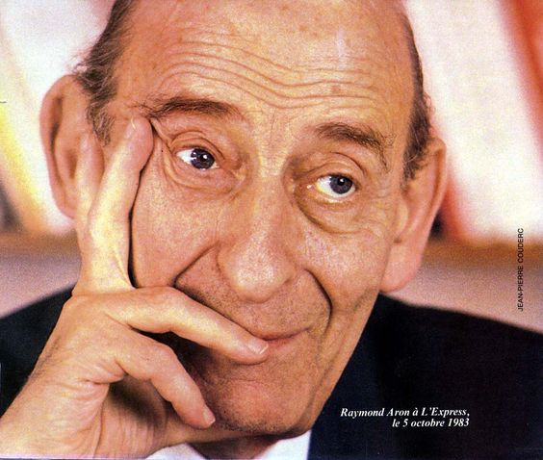
Pourquoi l'Amérique a-t-elle les meilleures chances de demeurer une démocratie libérale ? Pourquoi la France, en dépit ou à cause de sa Révolution, a-t-elle plus de peine à maintenir la liberté pour laquelle les Français se sont tant battus ?

France et Amérique…

Tocqueville a, dans ses deux grands ouvrages, dégagé la plupart des thèmes qu'ont traités, par la suite, les historiens soucieux d expliquer le contraste entre la démocratie anglo-saxonne, surtout la démocratie américaine, et la précarité des républiques françaises. Rupture soudaine du devenir historique, d'un côté, continuité, de l'autre ; centralisation d'une bureaucratie autoritaire, d'un côté, libertés communales et régionales, de l'autre ; conflit de l'Eglise et de la Révolution (celle-ci étant par elle-même une sorte de religion), d'un côté, croyances religieuses solidement fondées sans que les Eglises interviennent dans la politique, de l'autre ; manque d'accoutumance à la pratique de la liberté et goût des hommes de lettres pour les idéologies, les idées révolutionnaires, d'un côté, habitude de régler les affaires et indifférence aux vastes théories, de l'autre

La liberté

La réponse de Tocqueville à la question : Comment la liberté peut-elle être sauvegardée dans des sociétés qui ne sont ni étroites ni frugales ? prolonge les indications de Montesquieu. Le principe de la liberté américaine est parent du principe de la liberté des cités antiques ; la Constitution américaine, comme la Constitution romaine, réalise une unité d'harmonie, elle n'exclut personne de la communauté sans que les citoyens deviennent, pour autant, uniformes et interchangeables, soumis en un isolement atomique à la toute-puissance d'un Etat gigantesque.
(…)

Les mœurs, plus que les lois.

Plus qu'à la nature du pays, plus qu'aux lois elles-mêmes, le maintien de la démocratie tient aux mœurs. « J'aperçois chez d'autres peuples de l'Amérique les mêmes conditions de prospérité que chez les Anglo-américains, moins leurs lois et leurs mœurs, et ces peuples sont misérables. Les lois et les mœurs des Anglo-américains forment donc la raison spéciale de leur grandeur et la cause prédominante que je cherche » (De la démocratie en Amérique, t. I, 2e partie, chap., IX, p. 321). Ces mœurs elles-mêmes, à coup sûr, s'expliquent par l'origine de la population, par les traditions apportées au delà des mers et précieusement conservées. Elles ne sont pas indépendantes du milieu dans lequel, et des lois sous lesquelles, les Américains ont vécu. Elles sont finalement la cause prédominante parce qu'elles constituent à la fois le principe au sens de Montesquieu et « l'esprit général de la nation ». L'explication sociologique, au terme d'analyses multiples, après avoir distingué les causes profondes ou secondaires, durables ou accidentelles, reconstitue l'unité du corps social non par référence à un facteur qui serait dominant mais en saisissant dans l'esprit d'une nation, origine et résultat d'une histoire, le principe du régime politique et de la « culture » (le mot culture étant pris dans le sens que lui donnent les anthropologues américains).

L’esprit de la nation américaine

Quel est l'esprit de la nation américaine ? La conjonction de l'esprit de religion, de l'esprit de liberté et de l'esprit de commerce. Chez les puritains, l'esprit de religion s'unissait à l'esprit de liberté. Placés au sein d'une nature sauvage, les puritains ont spontanément cherché leur salut dans l'exploitation ou la domination du milieu. Voués à la quête des richesses, ils ont sauvegardé des mœurs pures et la foi de leurs pères. Ainsi, l'esprit de la nation américaine est le principe de la démocratie libérale.

Prophétique Tocqueville ?

Tocqueville (…) a décrit la généralisation d'un mode de vie que nous considérons aujourd'hui comme petit-bourgeois. Bien loin d'attendre du développement du capitalisme l'explosion de troubles révolutionnaires, il voyait s'étendre, dans des sociétés de plus en plus prospères, le goût de la possession et l'empire de la médiocrité. (…) Il a prévu une sorte de despotisme démocratique :

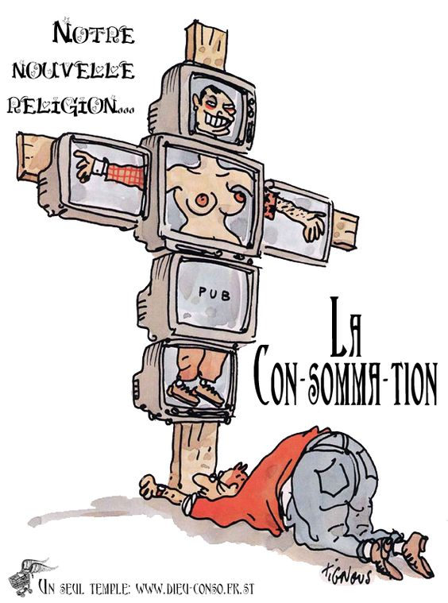
« Je vois une foule innombrable d'hommes semblables et égaux qui tournent sans repos sur eux-mêmes pour se procurer de petits et vulgaires plaisirs dont ils emplissent leur âme. Chacun d'eux, retiré à l'écart et comme étranger à la destinée de tous les autres ; ses enfants et ses amis particuliers forment pour lui toute l'espèce humaine ; quant au demeurant de ses concitoyens, il est à côté d'eux, mais il ne les voit pas ; il les touche et il ne les sent point ; il n'existe qu'en lui-même et pour lui seul, et, s'il lui reste encore une famille, on peut dire du moins qu'il n'a plus de patrie. Au-dessus de ceux-là s'élève un pouvoir immense et tutélaire qui se charge seul d'assurer leur existence et de veiller sur leur sort ; il est absolu, détaillé, prévoyant et doux. Il ressemblerait à la puissance paternelle si, comme elle, il avait pour objet de préparer les hommes à l'âge viril ; mais il ne cherche au contraire qu'à les fixer irrévocablement dans l'enfance ; il aime que les citoyens se réjouissent pourvu qu'ils ne songent qu'à se réjouir ; il travaille volontiers à leur bonheur, mais il veut en être l'unique agent et le seul arbitre ; il pourvoit à leur sécurité, prévoit et assure leurs besoins, facilite leurs plaisirs, conduit leurs principales affaires, dirige leur industrie, règle leurs successions, divise leurs héritages : que ne peut-il leur ôter entièrement le trouble de penser et la peine de vivre ! » (De la démocratie en Amérique, t. II, P. 324.)

Les formes de despotisme

Les totalitarismes du XXe siècle sont autres parce qu'ils sont armés d'une foi qui se veut universelle et impérative. Quand Tocqueville écrit (De la démocratie en Amérique, II, p. 33) : « Dans les siècles d'égalité, les rois font souvent obéir, mais c'est toujours la majorité qui fait croire », il se trompe. Ou, du moins, il méconnaît la force des minorités fanatiques. Le despotisme démocratique, tutélaire et doux, ressemble partiellement aux sociétés occidentales. La société de type soviétique comporte un despotisme tutélaire mais violent, Renoncera-t-elle, avec une prospérité croissante, à la violence ?

Et aujourd’hui ?
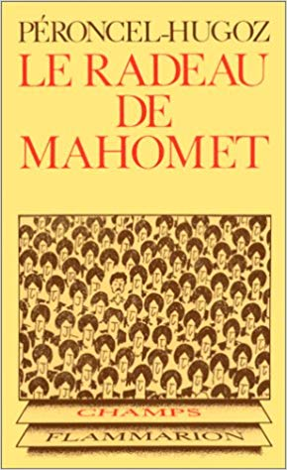
Aujourd’hui l’Europe, (donc la France) est entre deux totalitarismes : celui de la consommation, nouvelle religion avec celle du football, et l’islamisme (c’est-à-dire l’islam redevenu agressif comme en sa splendeur première) n’est pas un phénomène récent. En 1983, le Radeau de Mahomet annonçait quelque peu et décrivait la réalité et la complicité des politiques en place. Un livre à faire connaître de toute urgence. N’aimer pas l’islam ne signifie pas haïr les hommes de l’islam, nés sous sa férule, même s’ils sont arrivés à se persuader de la grandeur du Coran.
Nul, en 1968, ne prêtait attention à une religion qui s’était en quelque sorte assoupie sur les rebords culturels de l’Occident. La grande figure du totalitarisme, alors, c’était l’URSS.
Le livre aujourd’hui serait censuré…

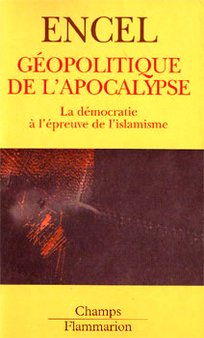
« Aujourd’hui, « un assassinat de masse a été perpétré le 11 septembre 2001 à New York et Washington. Quelle en est réellement la cause ? Le désespoir d'activistes pauvres contre une société riche ? L'égoïsme du Nord vis-à-vis du Sud ? La première guerre israélo-palestinienne ? Les terroristes qui avaient pris place dans les avions missiles étaient tous des Arabes musulmans. L'islam serait-il fondamentalement une religion guerrière et intolérante, le monde arabe naturellement belliqueux ? Pourquoi des millions de musulmans, des femmes en particulier, subissent-ils déjà la tyrannie d'autres musulmans ? On prétend que les Américains ont utilisé Ben Laden de longues années durant. Est-ce exact ? Quel rôle jouent l'Iran, l'Arabie saoudite, Israël, l'Inde, le Pakistan dans le nouveau Grand jeu centre-asiatique ? Que feront la Chine, l'Europe, la Ligue arabe face à cette alliance révolutionnaire russo-américaine qui se construit mois après mois sur fond d'entente pétrolière ? Enfin, assiste-ton à une guerre des civilisations, et doit-on s'attendre à d'autres a 11 septembre a à Londres, Berlin et Paris ? Au-delà de ces questions désormais cruciales auxquelles cet ouvrage entend apporter des éléments de réponse, une certitude demeure : les démocraties en général, la République française en particulier, sont menacées par ce nouveau fléau totalitaire qu'incarne l'islamisme radical. Son objectif : l'apocalypse ».

Ce texte est le descriptif de l’ouvrage plus récent de Frédéric Encel. A lire et à chacun de décider s’il continue de croire que l’islam est une société dont les valeurs sont comparables à celles des sociétés européennes, héritières du christianisme.
L’auteur est invité régulièrement sur les plateaux de télévision, mais ce qu’il a écrit, il se garde bien de le dire publiquement.

